Психологическая служба в колледже

Цель психологической службы: сохранение психологического здоровья студентов, воспитанников, создание благоприятного социально-психологического климата колледжа и оказание психологической поддержки участникам образовательного процесса.
Задачи психологической службы:
- содействие личностному и интеллектуальному развитию студентов, воспитанников, формирование способности к самовоспитанию и саморазвитию;
- оказание психологической помощи студентам, воспитанникам, в их успешной социализации в условиях быстро развивающегося информационного общества;
- способствовать индивидуализации подхода к каждому студенту, воспитаннику, на основе психолог-педагогического изучения его личности;
- проведение психологической диагностики и развитие творческого потенциала студентов, воспитанников;
- осуществление психокоррекционной работы по решению психологических трудностей и проблем студентов, воспитанников;
- оказание консультативной помощи родителям (законным представителям) и педагогам в решении психологических проблем и в выборе оптимальных методов учебно-воспитательной работы;
- повышение психолого-педагогической компетентности участников образовательного процесса.

Психологическая служба осуществляет свою деятельность в следующих направлениях:
- психодиагностической;
- консультативной;
- просветительско-профилактической;
- коррекционно-развивающей;
- огранизационно-методическое.

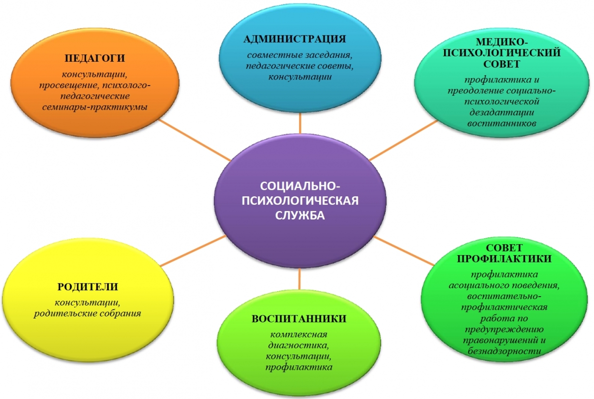

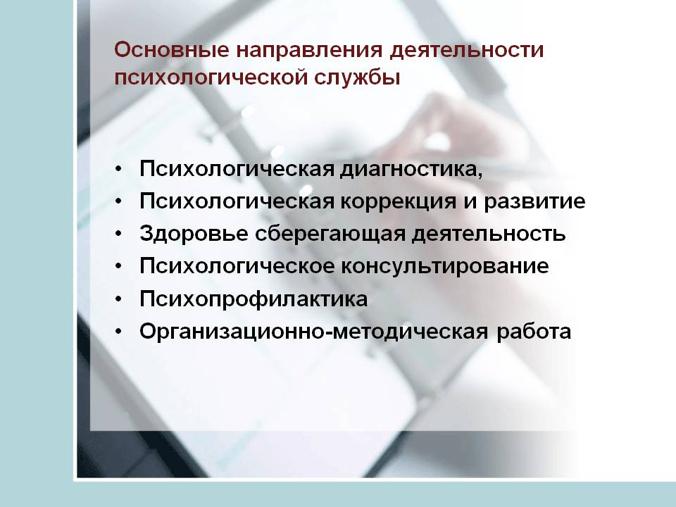

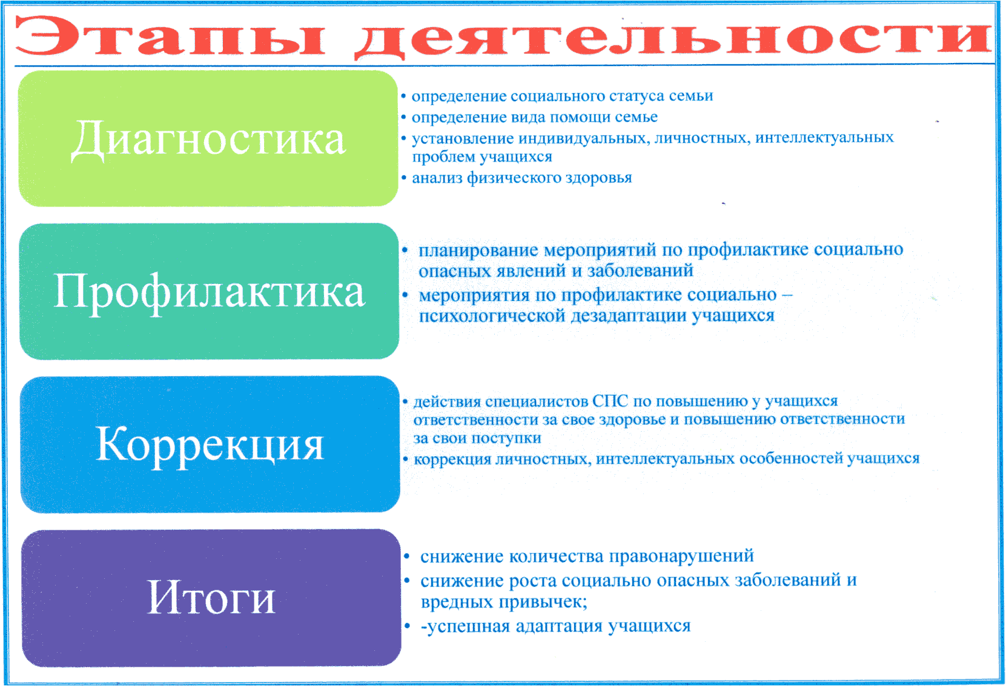

Психолого-педагогическая диагностика
В рамках данного направления проводится диагностика личностных качеств, эмоциональных состояний, психических процессов, изучение интересов, ценностей, склонностей и способностей студентов, межличностных отношений, оценка социально-психологического климата и атмосферы в группах и коллективах и другие виды диагностики.
- Коррекционно-развивающая работа
Коррекционно-развивающая работа включает в себя проведение групповых тренинговых занятий (на сплочение, развитие навыков общения, разрешения конфликтов, развитие уверенности в себе, творческих качеств личности, самопознание и саморазвитие) и индивидуальных занятий по результатам диагностики и запросам.
- Консультирование
Индивидуальное психологическое консультирование по вопросам развития, обучения, жизненного самоопределения, эмоциональные проблемы, взаимоотношения с окружающими и др.
- Психолого-педагогическое просвещение и профилактика
Психолого-педагогическое просвещение и профилактика осуществляется в форме выступления психолога на кураторских часах, бесед, лекций, встреч со специалистами разных сфер деятельности, круглых столов, семинаров, практикумов, дискуссий, видеолекториев, информационно-просветительских и профилактических акций по следующей тематике:
1) адаптация к условиям обучения в колледже;
2) здоровый образ жизни;
3) профилактика экзаменационного стресса;
4) эмоциональная саморегуляция;
5) психология межличностных отношений;
6) конфликты и пути их разрешения;
7) профилактика зависимостей и асоциального поведения;
8) формирование жизнестойкости и профилактика аутодеструктивного поведения студентов.

Формы работы:
- групповая работа со студентами
- индивидуальная работа со студентами
- работа с кураторами групп
- работа с родителями (включая родительские собрания)

Методы работы:
- анкетирование
- психолого-педагогическое наблюдение
- тестирование
- социально-психологический тренинг
- психологические игры и упражнения
- беседы.

